Министерство образования Российской Федерации

Пензенский государственный университет

Кафедра «Вычислительная техника»

отчёт по дисциплине

**«Архитектура операционных систем»**

Лабораторная работа №7

**«Перехват и фильтрация информации  
с использованием системных перехватчиков»**

Выполнили:

студенты группы 17ВВ2

Живаев В.В.

Безжонов Р.Д.

Принял:

к.т.н. Егоров В.Ю.

Пенза 2019

# **Цель работы**

Изучить методику установки и снятия системных перехватчиков для эффективной реакции программы на действия пользователя.

# **Задание**

5. Разработать программу, выводящую на экран текстовое сообщение при закрытии любого окна верхнего уровня.

**Листинг**

# Файл destrHook.cpp

#include "pch.h"

#include <iostream>

#include <Windows.h>

HHOOK hHook;

HMODULE hDll;

LRESULT CALLBACK HookFunction(int Code, WPARAM wParam, LPARAM lParam) {

SetConsoleCP(1251);

SetConsoleOutputCP(1251);

if (Code >= 0) {

if (Code == HCBT_DESTROYWND)

{

wchar_t winName[512];

GetWindowText((HWND)wParam, LPWSTR(winName), 512);

MessageBox(NULL, L"Пользователь закрыл окно!", L"Уведомление!", NULL);

}

}

else

return CallNextHookEx(hHook, Code, wParam, lParam);

CallNextHookEx(hHook, Code, wParam, lParam);

return 0;

}

BOOL APIENTRY DllMain(HMODULE hModule, DWORD ul_reason_for_call, LPVOID lpReserved)

{

switch (ul_reason_for_call)

{

case DLL_PROCESS_ATTACH:

hDll = hModule;

case DLL_THREAD_ATTACH:

case DLL_THREAD_DETACH:

case DLL_PROCESS_DETACH:

break;

}

return TRUE;

}

__declspec(dllexport) BOOL SetHook() {

if (hHook = SetWindowsHookEx(WH_CBT, HookFunction, hDll, 0))

return true;

else

return false;

}

__declspec(dllexport) BOOL DeleteHook() {

if (UnhookWindowsHookEx(hHook))

return true;

else

return false;

}

# Файл OSLab7.cpp

#include "pch.h"

#include <conio.h>

#include <stdio.h>

#include <Windows.h>

#include <iostream>

using namespace std;

typedef BOOL(*function)();

void main() {

SetConsoleCP(1251);

SetConsoleOutputCP(1251);

HINSTANCE hLib = LoadLibraryA("C:\\Users\\пользователь\\source\\repos\\destrHook\\Debug\\destrHook.dll");

if (hLib == NULL)

printf("Error loading library\n");

else

{

function SetHook = (function)GetProcAddress(hLib, "?SetHook@@YAHXZ");

function DeleteHook = (function)GetProcAddress(hLib, "?DeleteHook@@YAHXZ");

if (SetHook == NULL || DeleteHook == NULL)

{

printf("Error dll import.\n");

FreeLibrary(hLib);

}

else

{

if (SetHook())

{

printf("Proc hooked.\nPress any Key to unhook.\n");

_getch();

if (DeleteHook())

printf("Unhooked.\n");

else

printf("Error unsetting.\n");

}

else

printf("Error while setting hook.\n");

}

}

printf("Press any key to exit program.\n");

_getch();

# }

# **Результат**

Результат работы программы представлен на рис. 1.

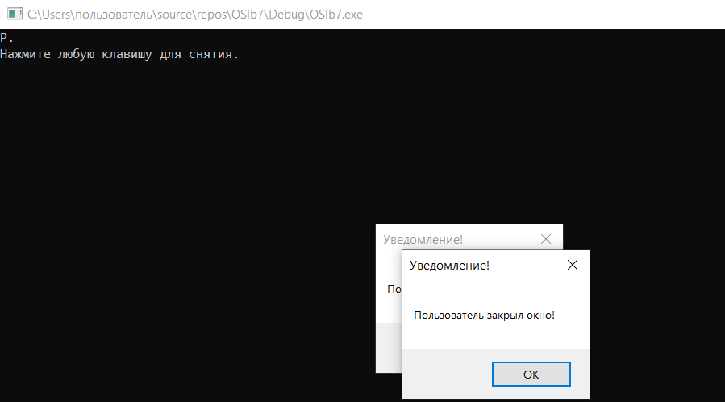

**Рисунок 1 –Состояние при запуске, уведомление из-за изменений в консоли.**

# 

**Рисунок 2-состояние после закрытия одного из окон уведомлений верхнего уровня**

# **Вывод**

В ходе выполнения лабораторной работы изучили методику установки и снятия системных перехватчиков для эффективной реакции программы на действия пользователя.